北京在住の“和僑”直伝！

中国向けインターネット販売の実務
～これから取り組む日本企業が知っておくべき「売れるためのステップ」づくり～
北京でインターネット販売のプラットフォームを運営する日本人講師が、
中国向け販路開拓のコツと注意点を分かりやすく解説！先着5社には無料商談会付き！

日時
2017年3月14日(火) 14:00～17:00
（講演14:00～15:30、商談会15:45～17:00、講演のみの参加も可）
場所 大阪商工会議所 地下1階 2号会議室（大阪市中央区本町橋2-8）

こんな方にオススメ！
■“爆買い”の次は「越境EC」がチャンスと言われるが、今から取り組むメリットが自社にあるか見極めたい
■変化の激しい中国向けネット販売市場で、正攻法で地道に、息の長いビジネスをしたい
■頻繁に改定される中国のネット販売関連政策の要点と背景、注意点を正確に理解・整理したい

≪講演内容（予定）≫
1．中国のインターネットモールに出品するまでの「仕掛けづくり」とは？
2．訪日インバウンド客と中国国内客向けＰＲのコツ
3．中国向け販路開拓に不可欠な中国国内法の要点と背景、注意点

中国のインターネット販売市場は拡大の一途をたどっており、経済産業省の2016年の推計値では、中国の消費者が日本からインターネット経由で購入した、いわゆる「越境ＥＣ」の消費額は1兆788億円に達する見込みで、2015年比で落ち込みが予想される「爆買い」の金額を上回るものと予想されています。
しかし、いかに優れた商品でも「ショッピングサイトに載せれば売れる」というわけではなく、「売れるためのステップ」を踏まなければヒット商品は生まれません。総合的な販路開拓の戦略を策定した上で中国市場へ進出しない限り、「一時的に中国で販売した」実績が残るだけになってしまいます。
そこでこのたび、北京でインターネット販売のプラットフォームを運営する、
益洋金塔（北京）電子商貿有限公司の益子氏を講師に招き、「中国でヒットし、中国人に愛される商品」になるために必要なプロセスについて、詳しくお話しいただきます。中国市場と日本企業の双方のニーズに精通した“和僑”ならではの視点で、中国向け販路開拓のポイントを丁寧に解説していただきます。
さらに、希望者には先着5社限定で、同社との商談会・相談会（追加料金不要）も実施しますので、この機会に奮ってご参加ください。
多数のご参加をお待ち申し上げております。

お申込み
大阪商工会議所ホームページ（http://www.osaka.cci.or.jp/event/seminar/201701/D11170314019.html）
またはFAX（裏面の申込書）にてお申込みください
※申込締切：2017年3月3日（金）（ただし、定員に達し次第申込受付締切）
※お申込後、受講票をE-mail（アドレスをお持ちでない場合はFAX）にてお送りします。当日お名刺とともにお持ちください。
※受講料お振込後の返金は致しかねますので、お申し込みご本人様のご都合が悪い場合は、代理の方のご出席をお願いします。
主 催
大阪商工会議所

講 師
益洋金塔（北京）電子商貿有限公司
集団総裁
益子 知大（ますこ・ちひろ）氏

【ご経歴】
1980年生まれ。日本大学国際関係学部卒。大学在学中に半年間北京に留学。大学卒業後の2004年、北京大学対外漢語学院で２年間中国語を学ぶ。2009年に「益洋金塔（北京）電子商貿有限公司」を設立し、中国向け販路開拓を希望する日本企業向けに、インターネット販売プラットフォームの提供や、イベントの企画／実行、コンサルティングを実施。海外で活躍する日本人起業家たちのネットワーク「和僑会」の北京支部である「北京和僑会」事務局長。プレミアムブリッジ株式会社執行役員も兼務。日中投資促進機構ほか、講演歴多数。

参 加 費
○大商会員 ： 8,000円
○一般・特定商工業者 : 16,000円
（1名あたり。消費税込）

定 員 申込み先着30名
（1社から複数名の参加も可）
※商談会は先着5社限定

お問合せ
大阪商工会議所 国際部（担当：中辻、藤田）
TEL: 06-6944-6400 FAX: 06-6944-6293 E-mail: china@osaka.cci.or.jp
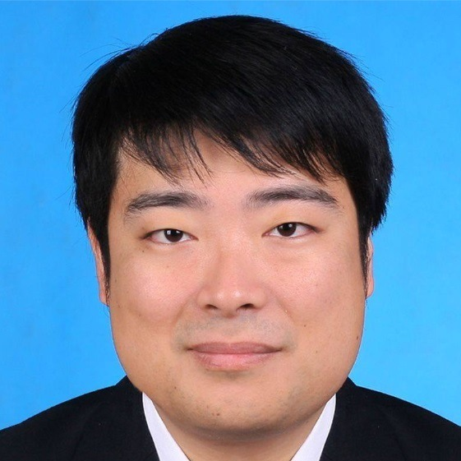
【お申込・お支払方法】

①3月3日（金）までに、ﾎｰﾑﾍﾟｰｼﾞ（http://www.osaka.cci.or.jp/event/seminar/201701/D11170314019.html）の申込ﾌｫｰﾑからお申込みいただくか、
下記申込書に必要事項をご記入の上、FAXでお申込みください。

②受講申込後、3月3日（金）までに受講料を下記いずれかの口座にお振込みください。
（※振込手数料は貴社にてご負担ください）

③申込確認後、セミナー当日の1週間前を目途に、受講票をE-mail（メールアドレスをお持ちでない場合はFAX）でお送りします。当日お名刺とともにお持ちください。なお、受講料の返金は致しかねますので、お申し込みご本人様のご都合が悪い場合は、代理の方のご出席をお願いします。

★振込み先 三井住友銀行 船場支店 （当座） ２１０７６４
りそな銀行 大阪営業部 （当座） ８０８７２６ ★振込み先口座名：大阪商工会議所
三菱東京ＵＦＪ銀行 瓦町支店 （当座） １０５２５１ （ｵｵｻｶｼｮｳｺｳｶｲｷﾞｼｮ）
※上記３行と埼玉りそな銀行各本支店ATMからのお振込みの場合、振込手数料が不要です。
※ご依頼人番号「9104100331」の10ケタをご入力ください。

【お問合せ】大阪商工会議所 国際部（担当：中辻、藤田） TEL: 06-6944-6400 FAX: 06-6944-6293 E-mail: china@osaka.cci.or.jp

FAX：06-6944-6293 ＊番号をお間違えのないようお願いします 大阪商工会議所国際部 中辻、藤田行

「中国向けインターネット販売の実務」（3/14）参加申込書

会社名カナ
会社名
氏名① |  | 部署・役職①
氏名② |  | 部署・役職②
氏名③ |  | 部署・役職③
E-mail①
E-mail②
E-mail③
会社所在地 | 〒 －
TEL |  | FAX
会員区分 | □大商会員……会員の方は会員番号を必ずご記入ください（K － － ）  □一般・特定商工業者
商談会・相談会  参加希望 | □参加を希望する（当日の時間帯（15：45～17：00のいずれか）は当方から指定させていただきます。）  □参加を希望しない
受講料 | ① 円を 月 日に 銀行 支店から振り込みます。  ② 振込み人名義（カナ ）
【商談会・相談会参加希望の方】自社紹介、取り扱いを希望する商品等についてご記入ください。

【その他の方】講師への質問、当日聞きたいトピックがあればご記入ください。
※ご記入頂いた情報は、主催・共催団体からの各種連絡・情報提供(E-mailによる事業案内を含む)のために利用するほか、講師には参加者名簿としてお渡しします。

